

COMUNICADO DE IMPRENSA
DECO PROteste defende reforma estrutural da fiscalidade para fazer face à escalada dos preços da energia
Lisboa, 11 de março de 2026 – A DECO PROteste alerta que a escalada do conflito no Médio Oriente está a pressionar os mercados energéticos internacionais e poderá provocar novas subidas nos preços dos combustíveis, da eletricidade e do gás em Portugal. Perante este cenário, a organização defende medidas estruturais e previsíveis para proteger os consumidores, incluindo uma revisão da fiscalidade nos combustíveis rodoviários e a descida do IVA do gás engarrafado e canalizado para 6%.
O agravamento das tensões na região levou ao encerramento do estreito de Ormuz e à suspensão da produção de petróleo e gás natural em alguns países do Médio Oriente, provocando fortes turbulências nos mercados energéticos. Como consequência, os preços do petróleo e do gás natural dispararam, refletindo-se já nos combustíveis e podendo também ter impacto noutras fontes de energia.
Perante este cenário, a organização defende uma reforma estrutural da fiscalidade nos combustíveis rodoviários, que inclua um mecanismo automático que reduza o imposto sobre produtos petrolíferos (ISP) quando os preços das matérias-primas sobem e aumenta a receita de IVA que sobre elas incide, e o aumente - ISP - quando descem os valores dos refinados, garantindo maior previsibilidade para os consumidores e uma neutralidade em termos de receita fiscal.
A DECO PROteste defende ainda a revisão do mecanismo de cálculo do ISP, nomeadamente a eliminação da componente associada aos biocombustíveis, argumentando que os consumidores já suportam o custo da descarbonização através da incorporação obrigatória de 13% destas matérias nos combustíveis comercializados.
Além disso, a organização propõe reduzir o IVA do gás engarrafado e canalizado para 6%, por se tratar de serviços públicos essenciais, e cuja carga fiscal é suportada por 2,1 milhões de lares portugueses no caso do gás engarrafado e 400 mil lares no caso do gás canalizado, que deveriam ser tratados da mesma forma que outros bens de primeira necessidade, nomeadamente eletricidade e gás natural.
Por fim, defende que o Governo avalie, em coordenação com outros Estados-Membros, uma adequação preventiva do mecanismo ibérico da eletricidade, para evitar que a subida do preço do gás natural se repercuta diretamente nas tarifas de eletricidade pagas pelos consumidores.
Nas últimas semanas, o preço do barril de petróleo tem registado uma subida acentuada. Depois de passar de cerca de 70 para 80 dólares na primeira semana de março, disparou, entretanto, para valores acima dos 100 dólares, refletindo a crescente tensão geopolítica.
Em Portugal, os preços dos combustíveis começaram já a refletir esta pressão. Na primeira semana de março, a gasolina simples aumentou em média 3,8 cêntimos por litro e o gasóleo simples cerca de 5,7 cêntimos por litro, face à última semana de janeiro, quando surgiram sinais mais evidentes da escalada do conflito.
Na semana iniciada a 9 de março, os preços médios da gasolina (1,776 euros por litro), do gasóleo (1,817 euros por litro) aproximaram-se dos valores mais elevados alguma vez registados em Portugal, ainda que permaneçam abaixo dos picos verificados após o início da guerra na Ucrânia em 2022.
Redução do ISP é positiva, mas insuficiente
Perante a subida dos preços, o Governo anunciou que avançaria com uma redução do Imposto sobre Produtos Petrolíferos (ISP) caso os combustíveis subissem mais de 10 cêntimos por litro face à semana anterior.
Com a subida significativa do gasóleo, na semana de 9 de março, foi aplicada uma redução extraordinária e temporária de 3,55 cêntimos por litro neste combustível, devolvendo aos contribuintes a parte da receita adicional de IVA arrecadada pelo Estado com a subida dos preços. É possível e expectável que idêntica solução seja adotada nas semanas seguintes, dependendo da evolução dos preços, o que por sua vez está relacionado com a duração e intensidade do conflito.
A DECO PROteste considera a medida positiva, mas alerta para a necessidade de soluções estruturais e previsíveis que permitam proteger os consumidores da volatilidade dos mercados energéticos.
Fiscalidade continua a pesar no preço final
O peso da fiscalidade continua a ser determinante no preço final pago pelos consumidores. Na gasolina simples, 98,9 cêntimos por litro correspondem a taxas e impostos, incluindo IVA e ISP. No gasóleo, esse valor é de 84 cêntimos por litro.
Sempre que o preço base dos combustíveis aumenta, cresce também a receita de IVA arrecadada pelo Estado, uma vez que este imposto incide sobre a totalidade dos componentes que formam o preço.
Com os aumentos nos preços dos combustíveis desta semana, o Estado está a arrecadar uma receita de IVA superior, no caso da gasolina, em comparação com a semana anterior, uma vez que neste combustível não foi aplicada a redução no ISP. Já no gasóleo, como o ISP teve uma redução, a diferença na receita fiscal é neutra.
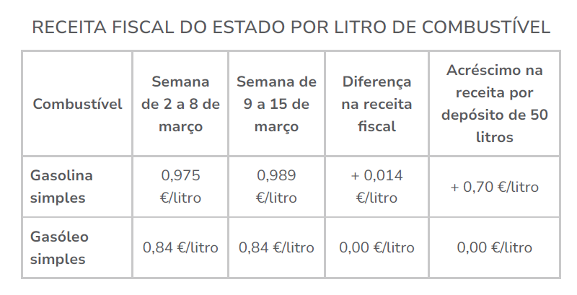

Porque sobe mais o preço do gasóleo
A Europa é deficitária na refinação de gasóleo, dependendo em grande parte de importações. Antes do início do conflito na Ucrânia, a Europa também importava gasóleo da Rússia, país com uma grande capacidade de refinação deste combustível fóssil. Após os embargos energéticos associados à guerra na Ucrânia, parte destas importações passou a vir de regiões atualmente afetadas pelo conflito no Médio Oriente, o que contribui para a maior volatilidade deste combustível.
Conflito pode também pressionar gás e eletricidade
O impacto da crise energética poderá estender-se a outros produtos energéticos. Nos mercados grossistas, o preço do gás natural chegou a subir cerca de 70% no início de março, embora se mantenha muito abaixo dos níveis registados durante a crise energética de 2022 e 2023, quando ultrapassou os 300 euros por megawatt-hora. Esta evolução poderá vir a influenciar também o preço da eletricidade.
Gás engarrafado pode subir para mais de 36 euros
O gás engarrafado deverá também registar aumentos. A DECO PROteste estima que uma garrafa de gás butano de 13 quilos, atualmente com um preço médio de 34,12 euros, possa ultrapassar 36 euros nos próximos dois meses, afetando mais de 2,1 milhões de lares em Portugal que utilizam esta fonte energética.

Sobre a DECO PROteste
A DECO PROteste é a maior e mais representativa organização portuguesa de defesa dos consumidores. Intervém em cerca de 20 grandes áreas da vida dos consumidores através dos seus estudos, testes, análises de produtos e serviços, pareceres técnicos de especialidade e ações reivindicativas. O seu objetivo é criar consumidores mais informados e, por isso, mais exigentes e proativos na defesa dos seus direitos. Integra o grupo internacional Euroconsumers, que reúne organizações de defesa dos consumidores de Espanha, Itália, Bélgica e Brasil.
Saiba mais em Corporate | DECO PROteste

Para mais informações, contactar:

Tânia Miguel | tania.miguel@lift.com.pt | 918 270 387
Raquel Campos | raquel.campos@lift.com.pt | 918 654 931

